ACTIVIDAD 3: PARA ENTREGAR AL TUTOR
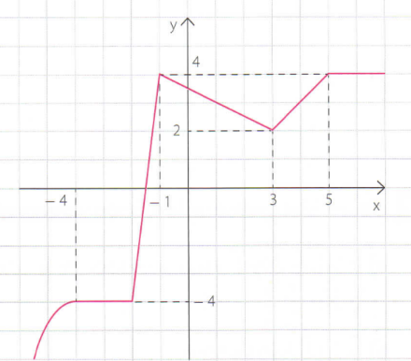
Observa el gráfico y escribe:
- Los intervalos de crecimiento y decrecimiento.
- El o los intervalos donde es constante.
- El o los puntos máximos y/o mínimos relativos.

